**게임기획구성요소기획 수행평가**

**학번 : 10209 이름:김태현**

|  |  |  |  |  |  |  |  |  |  |  |  |  |
| --- | --- | --- | --- | --- | --- | --- | --- | --- | --- | --- | --- | --- |
| [시험안내]  -MS WORD로 작성, 페이지는 상관없음. 가급적 이미지를 구글링하여 문서에 많이 활용해서 작성하기  -학번, 이름을 꼭 기재하기  [ 전투 문서 안내]  (전투 컨셉, 캐릭터상태, 전투 조작법, 전투 공식, 애니메이션 정의, 방향보정, 몬스터패턴, 공격순서프로세스 등) 요소가 있어야 함  [평가 기준 안내]   |  |  |  | | --- | --- | --- | | 평가항목 | 배점 | 기준 | | 참신성 | 20 | 뻔한 소재가 아닌 독특한 아이디어를 가진 전투 | | 완성도 | 60 | 전투 기획서 들어가야 하는 기획 요소가 모두 들어갔는가?  기획 요소  [개요, 규칙, 조작UI, 순서도, 몬스터 패턴(FSM, 어그로, 인식범위), 전투 공식, 방향보정 등] | | 태도점수 | 20 | 문서 작성 이미지를 잘 활용하는가?  정성적 판단으로 성실한 형태의 문서인가?  단락, 스타일을 잘 활용하여 문서를 작성하였는가? | |

내용

1. 전투 개요 2

A. 게임 제목 2

B. 게임 장르 2

C. 실시간/턴제/카메라 시점 3

D. 전투의 컨셉 또는 특징 3

던전 3

대전 4

2. 전투 규칙 4

A. 조작법 4

B. 승리 및 패배 조건 5

**던전** 5

**대전** 5

C. 보상 5

**던전** 5

**대전** 5

애니메이션 공식 5

3. 애니메이션 정의 5

4. 공격순서프로세스 6

1. 전투 개요
   1. 게임 제목

* 심연의 여행: 탐욕
  1. 게임 장르
* 로그라이크, RPG
  1. 실시간/턴제/카메라 시점
* 실시간PvP,PvE/대전,탐험/3D 1인칭 시점
  1. 전투의 컨셉 또는 특징

### 던전

* 던전을 돌아서 더욱 강한 무기를 얻고 보스를 잡으면 다음 스테이지로 갈 것 인지 아니면 지금 무기를 들고 돌아갈 것 인지 정한다.
* 특정 던전은 멀티로 돌 수 있으며  
  보스를 잡을 시에 나갈지 다음 스테이지로 갈지 정한다.
* 던전의 스테이지가 올라갈수록 같은 아이템이라도 스탯이 높아 진다.

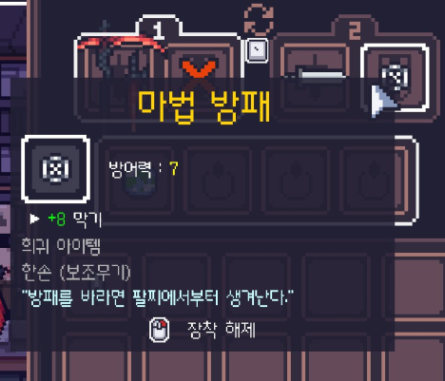 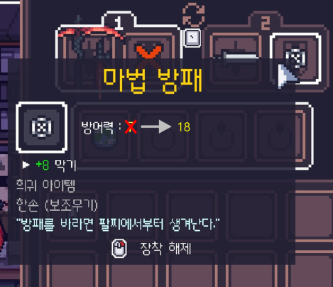

* 던전에서 몬스터를 잡으면 돈과 낮은 확률로 아이템이 나온다. (보스는 100%)

### 대전

* 3분의 시간이 주어지며 3분동안 적과 1대1 또는 3대3으로 대전한다.

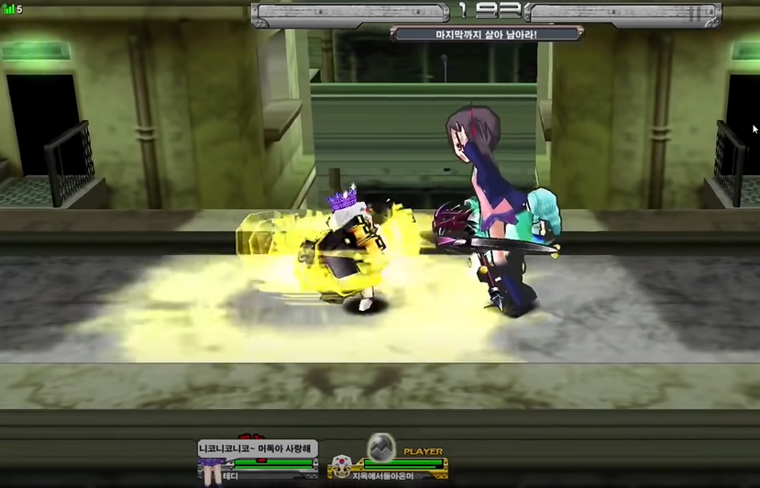

* 대전에서 쓰는 아이템은 던전을 돌아서 얻을 수 있으며 뽑기를 통해 얻을 수 있다.
* 대전 승리 할 경우 명예와 돈을 얻는다.

**※아래서부터 자유롭게 작성해주세요~**

1. 전투 규칙
   1. 조작법

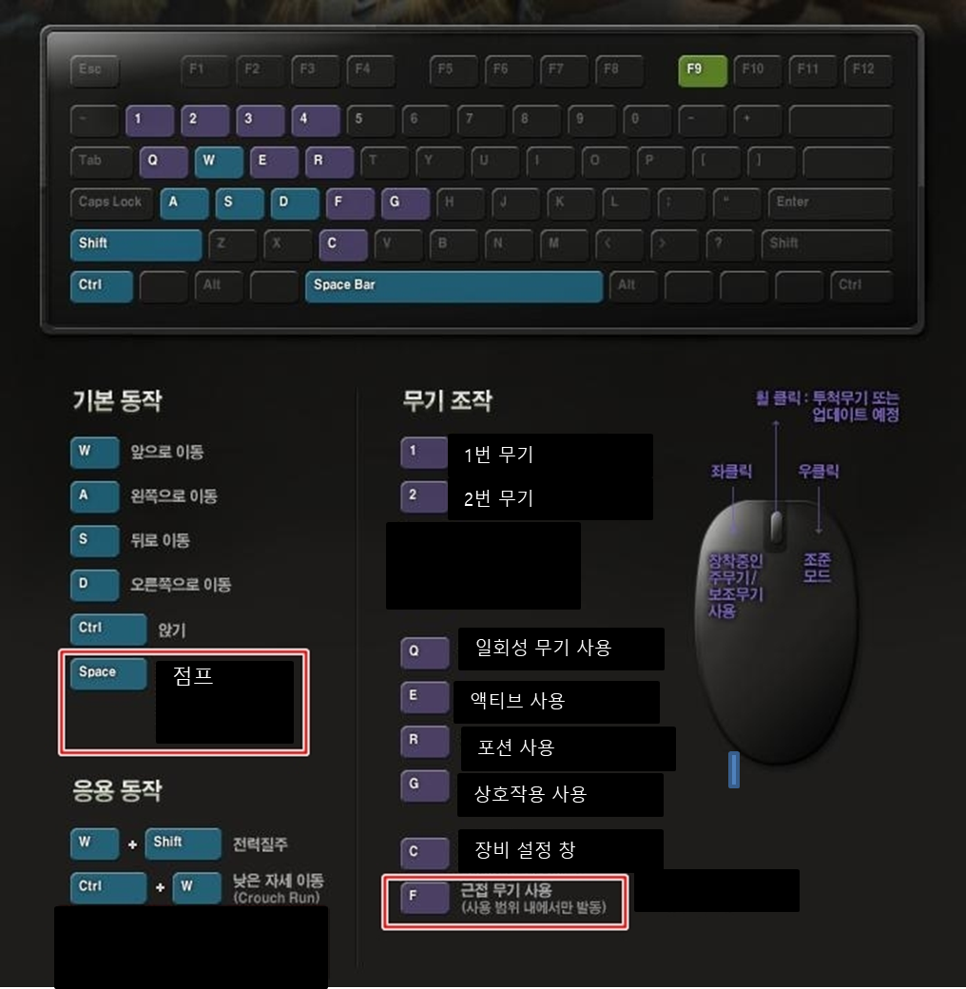

* 1. 승리 및 패배 조건

### **던전**

* **승리 조건:던전 안에 있는 보스를 잡는다. 특수 능력, 특수 방을 찾아 떠난다.**
* **패배 조건: 중간에 포기한다. 전투 도중HP가 0이 된다.**

**함정에 빠져 처음으로 돌아간다.**

### **대전**

* **승리 조건: 상대의 hp를 0으로 바꾼다. 상대가 게임에서 나간다.**

**제한시간이 끝났을 때 상대보다 hp가 높다.**

* 1. 보상

### **던전**

* **무기, 패시브, 액티브, 돈,등의 기초적인 아이템 수급**

### **대전**

* **강화 재료, 초월 재료, 아이템 뽑기 등의 추가적인 성능에 필요한 재화 수급**

애니메이션 공식

1. 애니메이션 정의

|  |  |
| --- | --- |
| 이름:idle | 이미지 |
| 설명: 정지상태 |  |
| 이름:  점프 공격 | 이미지 |
| 설명:  점프 후  공격(근접) | C:\Users\ROG\AppData\Local\Microsoft\Windows\INetCache\Content.Word\점 공.png |

|  |  |
| --- | --- |
| 이름:공격(원거리) | 이미지 |
| 설명: 원거리 아이템을 먹을 경우 | C:\Users\ROG\AppData\Local\Microsoft\Windows\INetCache\Content.Word\원공.png |

1. 공격순서프로세스

|  |  |  |
| --- | --- | --- |
| **상태** | **설명** | **순위** |
| **정지** | **플레이어가 아무 키도 누르지 않음** | **5** |
| **공격** | **플레이어가 마우스**  **좌클릭을 할 때** | **3** |
| **사망** | **플레이어의 HP가**  **0이 될 때** | **1** |
| **액티브 사용** | **플레이어가 E키를**  **눌렀을 때** | **2** |
| **상호작용** | **플레이어가 문을**  **열거나 상자를 열 때** | **4** |